Arbetsgivaren
Firma | Organisationsnummer
Arbetstagare
Namn | Personnummer
Primärförhandling Samråd
MB-förhandling har skett med: | Samråd har skett med:
Uppsägning på grund av arbetsbrist - Tillsvidareanställd (ange: år-månad dag)
☐ Uppsägning på grund av arbetsbrist (gäller endast tillsvidareanställning).
Anställningen upphör (år-månad-dag) efter arbetstidens slut.
Besked att tidsbegränsad anställning upphör (ange: år-månad dag)
☐ Tidsbegränsade anställningen upphör efter arbetstidens slut.
☐ Provanställningens upphörande - Anställningen upphör efter arbetstidens slut.
Uppsägning från arbetstagarens sida (ange: år-månad dag)
Arbetstagaren har sagt upp sin anställning, sista anställningsdag (år-månad-dag):
Uppsägning/avskedande på grund av personliga skäl (ange: år-månad dag)
☐ Underrättelse lämnad (år-månad-dag) | ☐ Uppsägning på grund av personliga skäl:
☐ Varsel till lokal organisation skedde...  (år-månad-dag): | ☐ Avskedande.  Anställningen upphör(år-månad-dag):
Företrädesrätt
☒ Anspråk på återanställning har gjorts vilket innebär att företrädesrätt till återanställning intill 9 månader förflutit från det att anställningen upphört enligt Väg- och Banavtalet kap.6 § 23, gäller.
☐ Med beaktande av reglerna i §§ 23-25 Anställningsskydd kan du intill 9 månader förflutit från det att anställningen upphört göra gällande företrädesrätt till ny anställning. Företrädesrätt föreligger ej förrän du inom nämnda tid anmält anspråk härom till handläggaren på företaget. Handläggare: .. (ange namn)
☐ Du har ej företrädesrätt till ny anställning enligt reglerna i Väg- och Banavtalet.
Kompletterande uppgifter
Detta besked har överlämnats...
Arbetsgivarens underskrift | Arbetstagarens underskrift
Ort och datum | Ort och datum
Namnteckning | Namnteckning
:  Namnförtydligande | :  Namnförtydligande
.

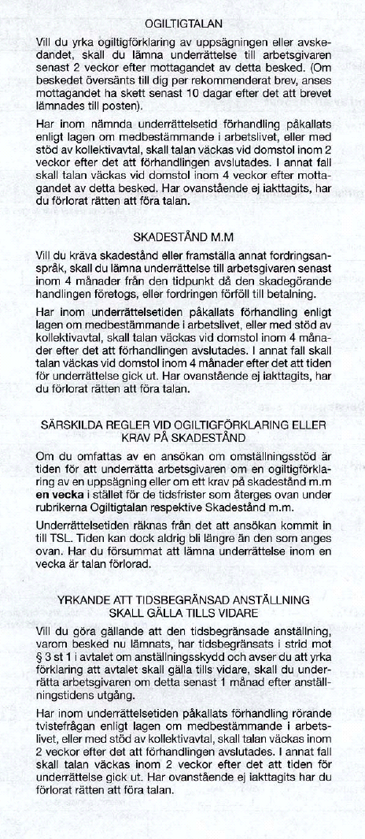
Se mer på WWW.SEKO.SE

UPPSÄGNINGSTID, § 13

För både arbetsgivare och arbetstagare gäller en minsta uppsägningstid av en månad.
Arbetstagaren har rätt till en uppsägningstid av...
– två månader, om den sammanlagda anställningstiden hos arbetsgivaren är minst två år, men kortare än fyra år,
– tre månader, om den sammanlagda anställningstiden är minst fyra år men kortare än sex år,
– fyra månader, om den sammanlagda anställningstiden är minst sex år, men kortare än åtta år,
– fem månader, om den sammanlagda anställningstiden är minst åtta år, men kortare än tio år, och
– sex månader, om den sammanlagda anställningstiden är minst 10 år

